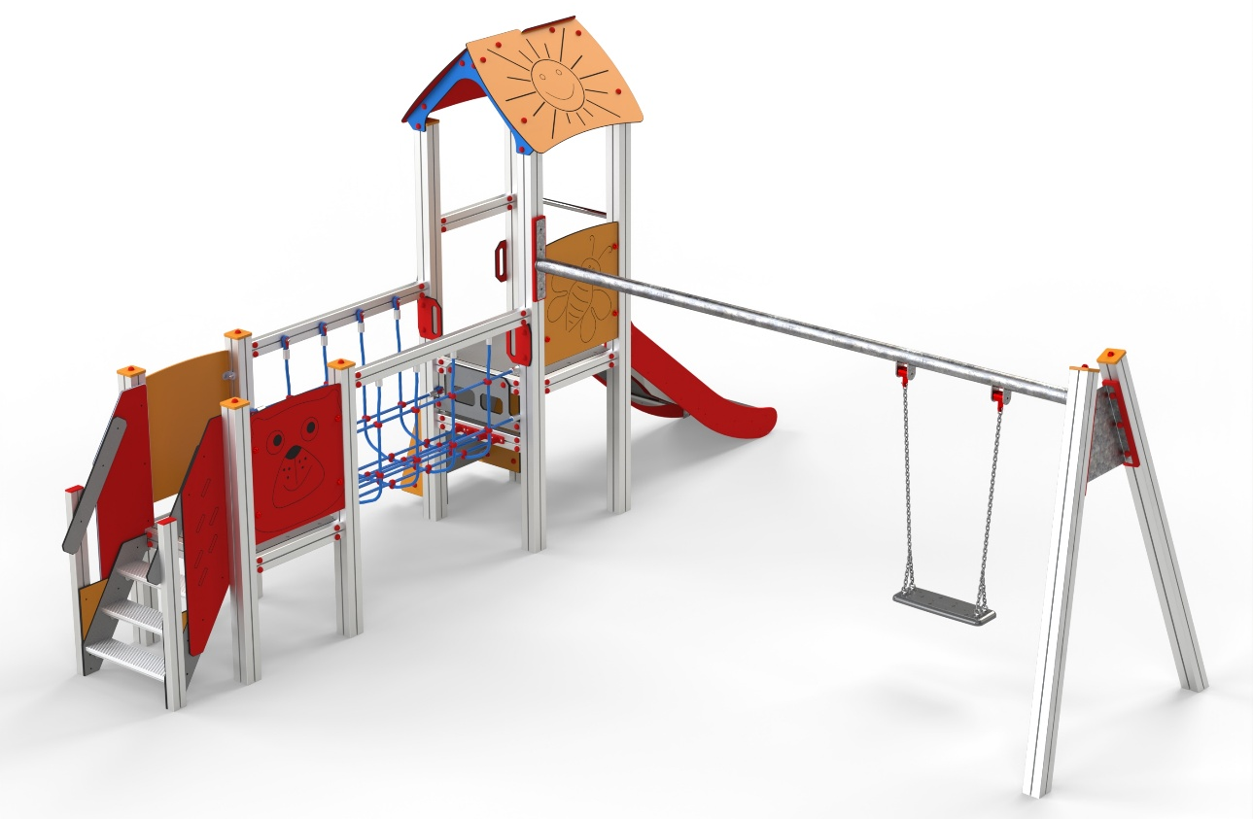

V2_M2_VP 01 AL

PROGRAM VĚŽE

3 – 14 let věková kategorie.
Do 6 let doporučujeme dozor odpovědné osoby.
Umístění zařízení v exteriéru a povrch dle ČSN EN 1176 v platném znění
Zařízení certifikováno dle ČSN EN 1176

Rozměr zařízení (d x š x v)
4,75 x 6,4 x 2,95 m
Bezpečnostní zóna 7,75 x 9,9 m
(není nutné vybudování dopadové plochy)
Plocha 76,7 m2
Obvod 35,3 m
Výška volného pádu 0,95 m

Obrázek je pouze ilustrační.

